13. EJERCICIOS IF-OR

Ejercicio 1. Número positivo o mayor que 100
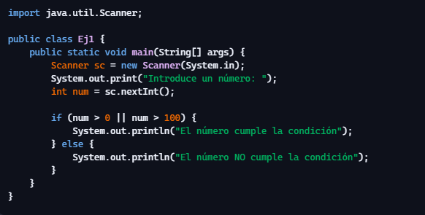

Ejercicio 2. Acceso permitido
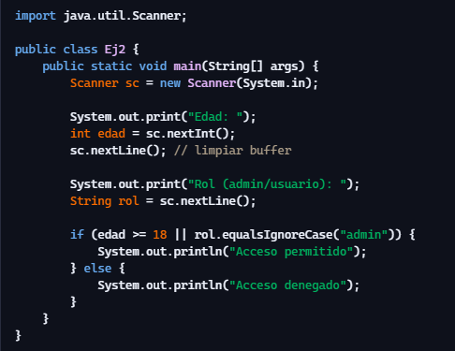

Ejercicio 3. ¿Es fin de semana?
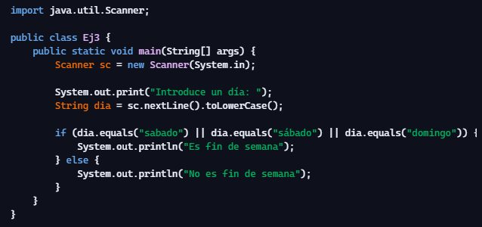

Ejercicio 4. Validación de login
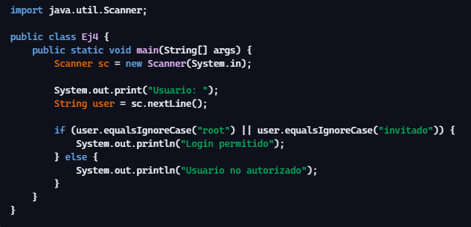

Ejercicio 5. ¿El número está fuera del rango 10-20?
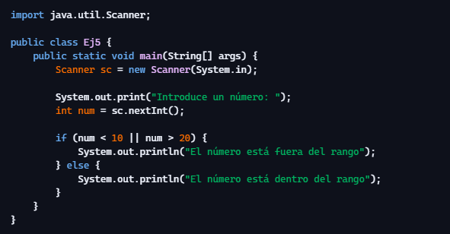

Ejercicio 6. ¿Es vocal?
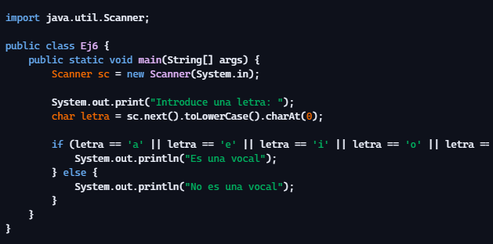

Ejercicio 7. Descuento aplicable
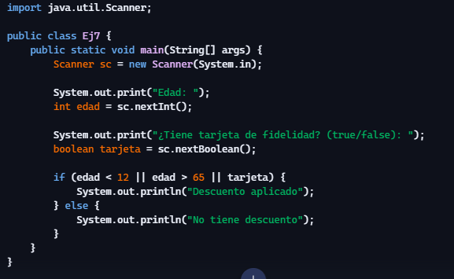

Ejercicio 8. Aprobado por nota o recuperación
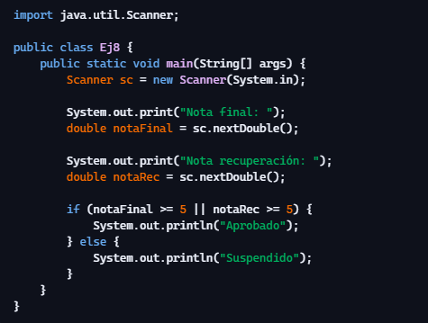

Ejercicio 9. ¿Es un color primario?
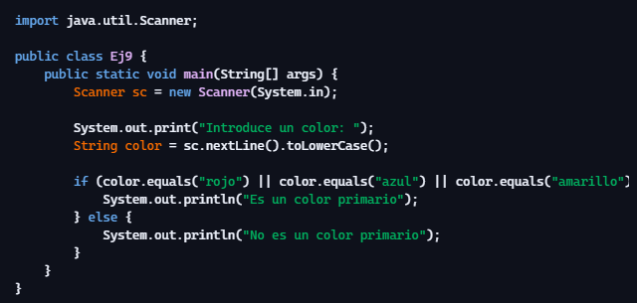

Ejercicio 10. ¿Temperatura peligrosa?
